Listy jednokierunkowe

Listy jednokierunkowe

Tworzenie pustej listy bez głowy
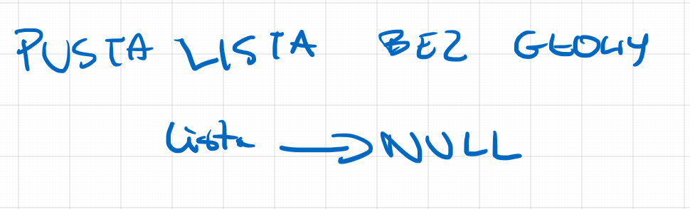
struct element * utworz()
{
return NULL;
};

Tworzenie pustej listy z głową
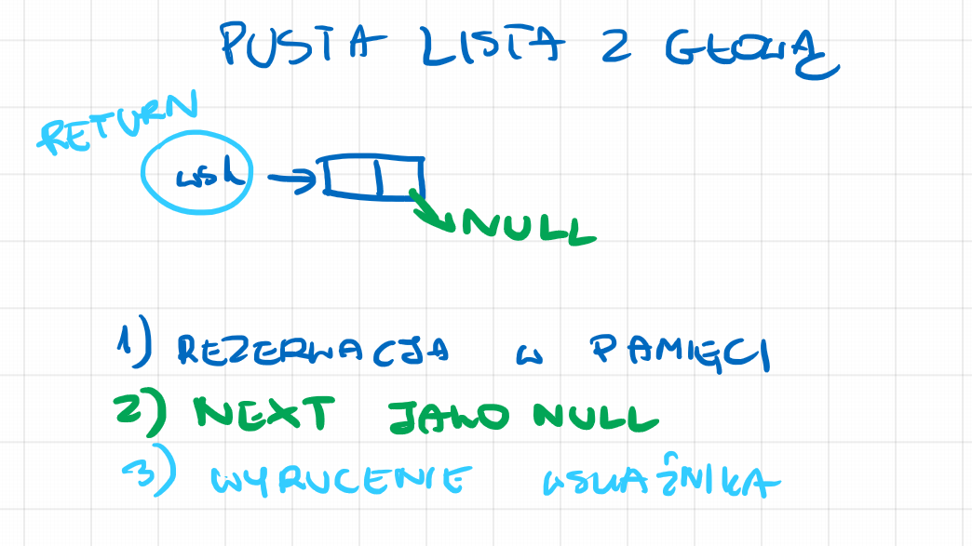
struct element * utworz()
{
struct element * wskaznik = malloc(sizeof(struct element));
wskaznik->next=NULL;
return wskaznik;
}

Przejście po wszystkich elementach listy i ich wyświetlenie

Lista bez głowy
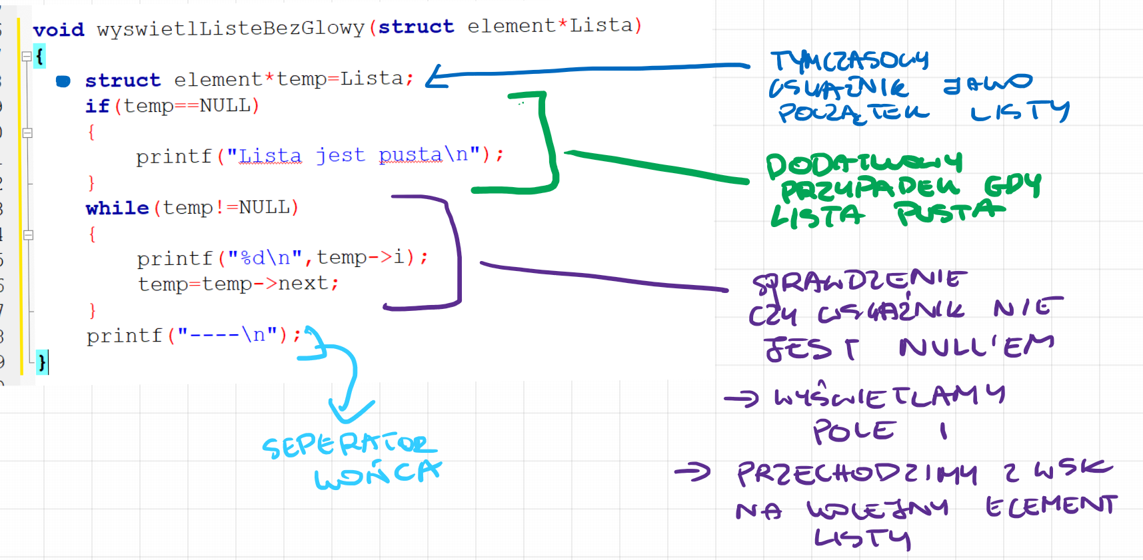
void wyswietlListeBezGlowy(struct element*Lista)
{
struct element*temp=Lista;
if(temp==NULL)
{
printf("Lista jest pusta\n");
}
while(temp!=NULL)
{
printf("%d\n",temp->i);
temp=temp->next;
}
printf("----\n");
}

Lista z głową
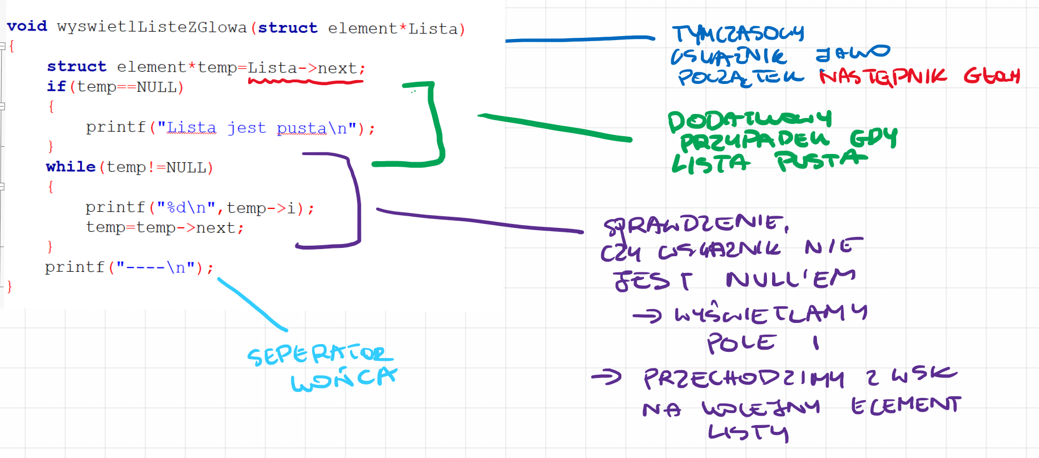
void wyswietlListeZGlowa(struct element*Lista)
{
struct element*temp=Lista->next;
if(temp==NULL)
{
printf("Lista jest pusta\n");
}
while(temp!=NULL)
{
printf("%d\n",temp->i);
temp=temp->next;
}
printf("----\n");
}

Dodanie nowego elementu na początek listy

Lista bez głowy
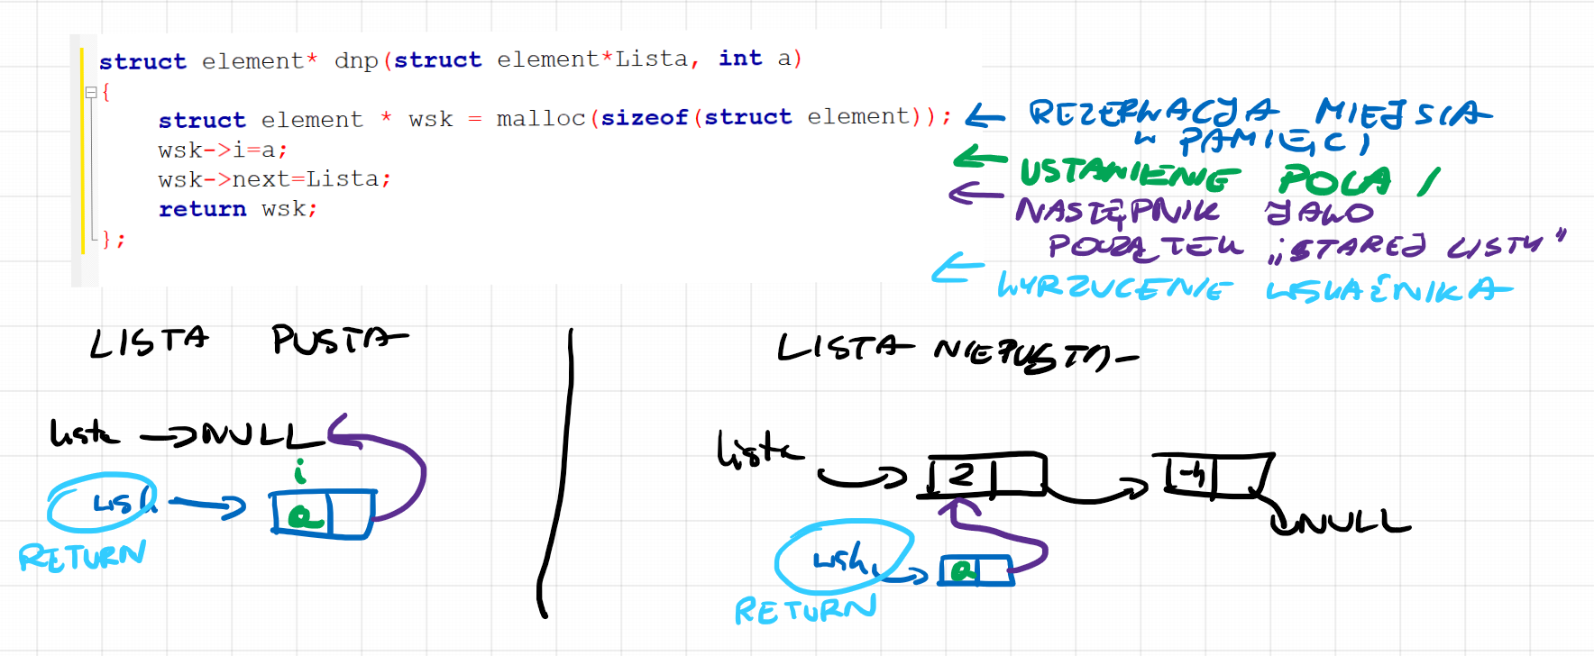
struct element* dnp(struct element*Lista, int a)
{
struct element * wsk = malloc(sizeof(struct element));
wsk->i=a;
wsk->next=Lista;
return wsk;
}

Lista z głową
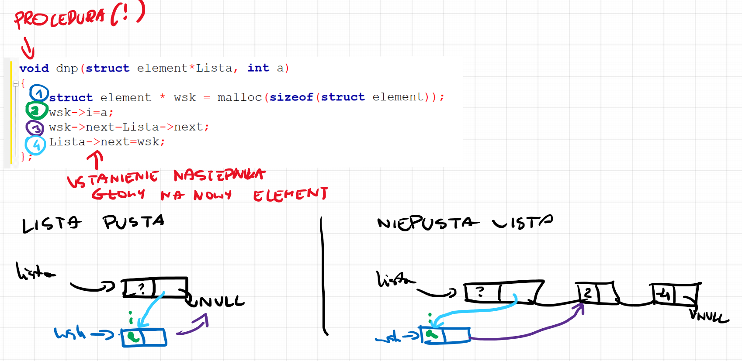
void dnp(struct element*Lista, int a)
{
struct element * wsk = malloc(sizeof(struct element));
wsk->i=a;
wsk->next=Lista->next;
Lista->next=wsk;
}

Dodanie nowego elementu na koniec

Lista bez głowy
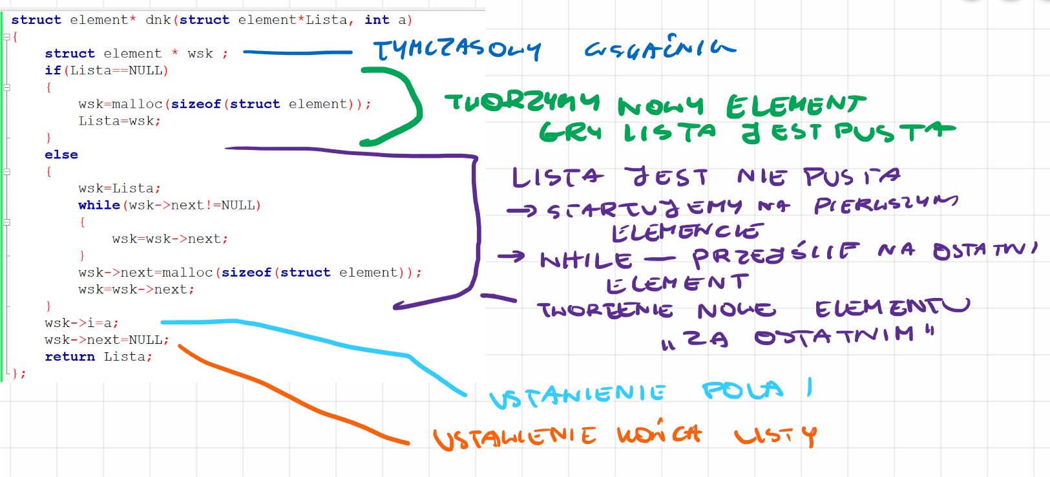
struct element* dnk(struct element*Lista, int a)
{
struct element * wsk ;
if(Lista==NULL)
{
wsk=malloc(sizeof(struct element));
Lista=wsk;
}
else
{
wsk=Lista;
while(wsk->next!=NULL)
{
wsk=wsk->next;
}
wsk->next=malloc(sizeof(struct element));
wsk=wsk->next;
}
wsk->i=a;
wsk->next=NULL;
return Lista;
}

Lista z głową
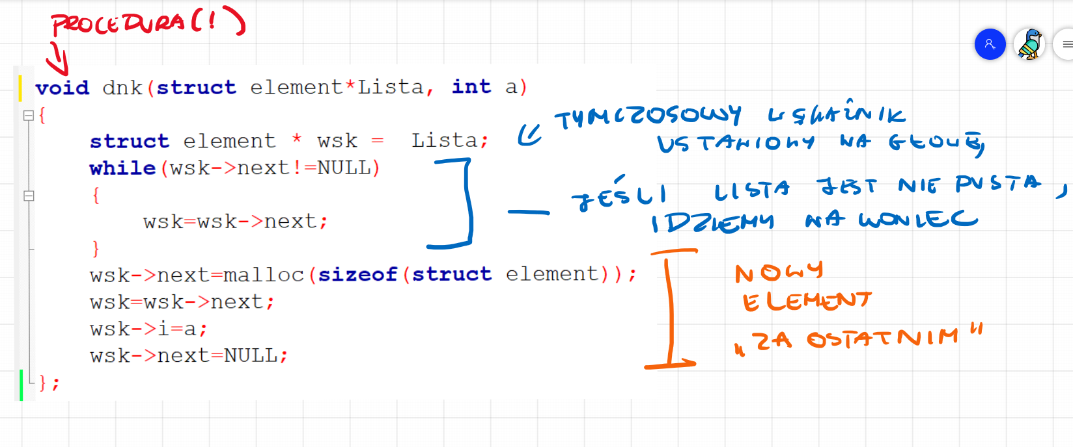
void dnk(struct element*Lista, int a)
{
struct element * wsk = Lista;
while(wsk->next!=NULL)
{
wsk=wsk->next;
}
wsk->next=malloc(sizeof(struct element));
wsk=wsk->next;
wsk->i=a;
wsk->next=NULL;
};

Usunięcie wszystkich elementów listy i ustawienie pustej listy

Lista bez głowy
struct element* wyczysc(struct element*Lista)
{
struct element*wsk=Lista;
while(Lista!=NULL)
{
Lista=Lista->next;
free(wsk);
wsk=Lista;
}
Lista=NULL;
return Lista;
}

Lista z głową
void wyczysc(struct element*Lista)
{
struct element*wsk=Lista->next;
struct element*wsk2=Lista->next;
while(wsk2!=NULL)
{
wsk2=wsk2->next;
free(wsk);
wsk=wsk2;
}
Lista->next=NULL;
}

